Санкт-Петербургский политехнический университет Петра Великого

Институт компьютерных наук и технологий

Высшая школа интеллектуальных систем и суперкомпьютерных технологий

**Отчёт по лабораторной работе № 2**

Дисциплина: Низкоуровневое программирование

Тема: программирование на Edsac

Выполнил студент гр. 3530901/10003 ____________________Рубцов Е.А.

(подпись)

Принял старший преподаватель ________________________ Корнеев Д.А.

(подпись)

“ ” 2022 г.

Санкт-Петербург

2022

Оглавление.

ТЗ……………………………………………………………………………………...3 стр.

Метод решения………………………………………………………………………3 стр.

Программа Orders 1………………………….………………………………………4 стр.

Работа программы Orders 1…………………………………………………………5 стр.

Программа Orders 2………………………………………………………………….6 стр.

Работа программы Orders 2………………………………………………………....8 стр.

**Техническая задача**: слияние двух отсортированных массивов (вариант 8).

**Метод решения**:

Программа сравнивает значения элементов из первого массива и из второго массива, после чего в выходной массив копируется наибольший элемент. После того, как элемент был скопирован, значение указателя соответствующего массива увеличивается на 1, а значение размера массива уменьшается на 1. Когда значение размера массива достигает 0, то последний элемент массива приравнивается к -1, а указатель на значение не увеличивается, что означает, что при следующем сравнении элементов, будет выбран элемент из другого массива. После того, как значения размеров обоих массивов достигнут 0, выполнение программы завершается

**Программа Orders 1:**

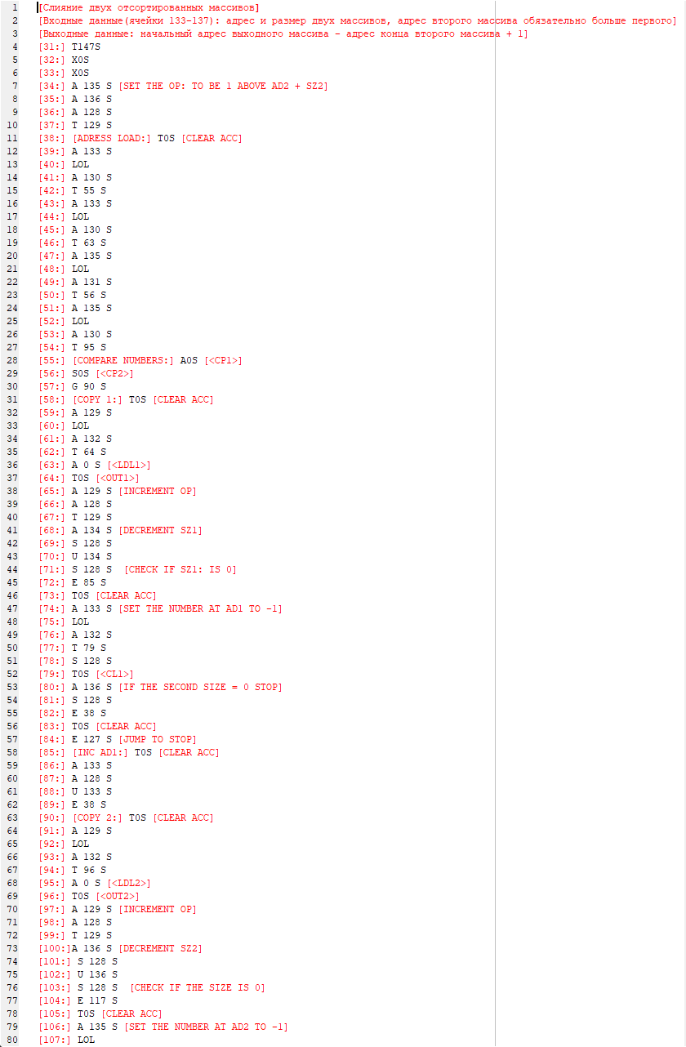

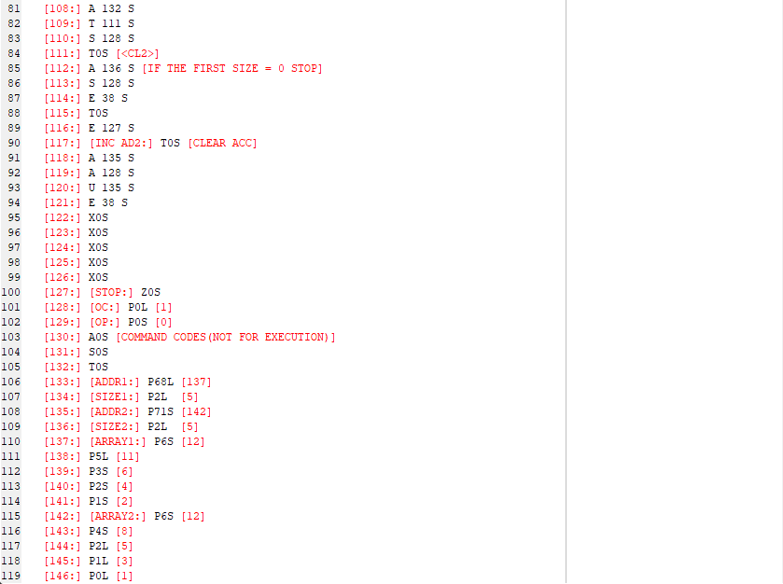

**Работа программы Orders 1:**





















**Программа Orders 2:**

Адрес первой ячейки выходного массива: 56 + 110 = 166

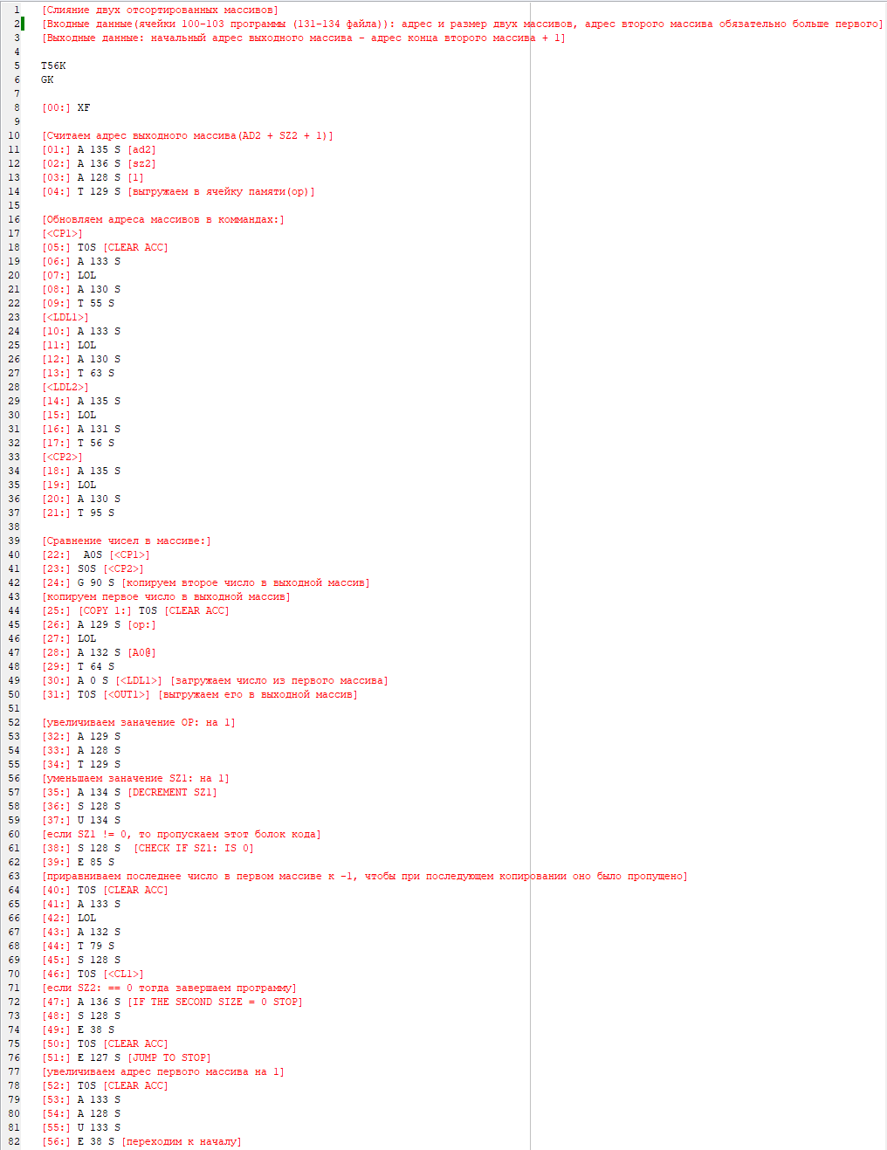

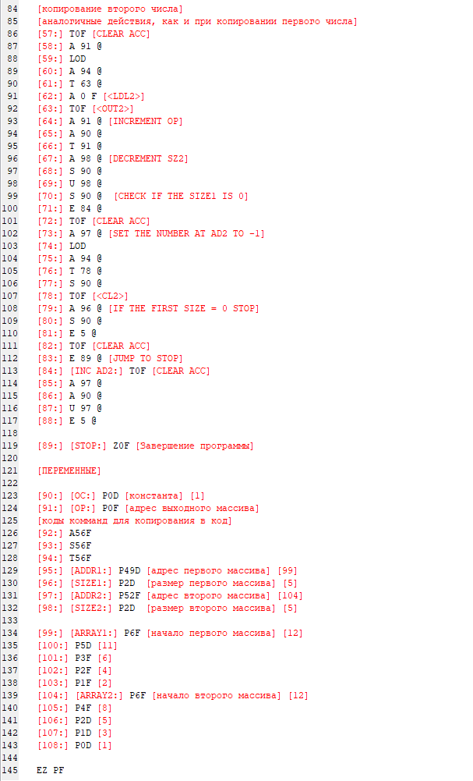

**Работа программы Orders 2:**



















